Вимоги до оформлення тез доповідей, які публікуються в збірниках ЦНТУ

1. Тези доповіді повинні бути підготовлені в текстовому редакторі Word 7.0, 97, 2000, 2003 та подаються в електронному вигляді на будь-якому електронному носії або електронною поштою у вигляді файла у форматі Word for Windows, архівованого програмою pkzip.exe.
2. Оригінал тез доповіді подається в друкованому вигляді (однобічний друк) на аркушах формату А4.
3. Текст повинен закінчуватись нижче середини або в кінці сторінки.
4. Обсяг друкованого тексту 1-3 сторінки (на українській, російській та англійській мовах), включаючи малюнки і таблиці.

Схема організації матеріалу тез доповіді:  1. УДК.  2. Назва тез доповіді.  2. Ініціали, прізвище, вчене звання, науковий ступінь* або посада автора(ів).  3. Назва вищого навчального закладу, де автор працює чи навчається.  4. Основний текст тез доповіді.  5. Список літератури. | Перелік матеріалів, що представляються до редакції:  1. Тези доповіді (оригінал) в 1-му примірнику.  2. Текст в електронному вигляді на будь-якому електронному носії або електронною поштою.

Параметри сторінки: формат А4; поля: верхнє – 2 см; нижнє – 2 см; ліве і праве – 2 см; від краю до нижнього колонтитула – 2 см. Сторінки не нумеруються!
Текст тез доповідей: шрифт Times New Roman (Cyr). Увесь текст повинен мати одинарний міжрядковий інтервал.
УДК – 12 пт, звичайний; без абзацного відступу; відступ по вертикалі – 12 пт після.
НАЗВА ТЕЗ ДОПОВІДІ – 14 пт, напівжирний курсив, прописний шрифт, без абзацного відступу; відступ по вертикалі – 24 пт після, одинарний міжрядковий інтервал, розміщення по центру рядка.

Ініціали, прізвище автора(ів) – 12 пт, напівжирний, без абзацного відступу, одинарний міжрядковий інтервал, розміщення з правої сторони рядка.

Вчене звання, науковий ступінь, посада, (для студентів – група) – 12 пт, курсив, без абзацного відступу, одинарний міжрядковий інтервал, розміщення з правої сторони рядка.

Назва вищого навчального закладу, у якому працює чи навчається – 12 пт, курсив, без абзацного відступу, відступ по вертикалі – 18 пт після, одинарний міжрядковий інтервал, розміщення з правої сторони рядка. Не допускається розбивка пустими рядками (Enter)!!!

Основний текст тез доповіді – 12 шрифт Times New Roman (Cyr), звичайний. Абзацний відступ – 1,25 см. Увесь тест повинен мати одинарний міжрядковий інтервал. Розміщення по ширині рядка.

Рисунки (схеми, графіки) вставляються як об’єкти по тексту. Вони обов’язково повинні мати назву, яка розміщується після рисунка по центру рядка. Пояснення до рисунку (при їх наявності) розміщують перед назвою рисунка, по центру рядка. Рисунки, зроблені в Word, попередньо слід згрупувати. Не допускається розміщення назви та пояснень до рисунку безпосередньо у самому рисунку як його складова. Рисунок його назва та пояснення до нього мають обов’язково мають бути окремими елементами.
Пояснення до рисунку – Times New Roman (Cyr), 10 пт, звичайний, відступ по вертикалі – 6 пт перед, без абзацного відступу, розміщення – по центру рядка. Одинарний міжрядковий інтервал.
Назва рисунка – Times New Roman (Cyr), 10 пт, звичайний, відступ по вертикалі – 6 пт перед і 12 пт після, без абзацного відступу, розміщення – по центру рядка. Одинарний міжрядковий інтервал.

Приклад:
Рисунок 1 – (назва рисунка)

Формули та їх фрагменти набираються в редакторі формул Microsoft Equation 2.0, 3.0. Параметри:
1. Стиль: математичний 2. Розмір – «обычный»
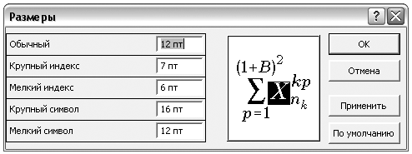
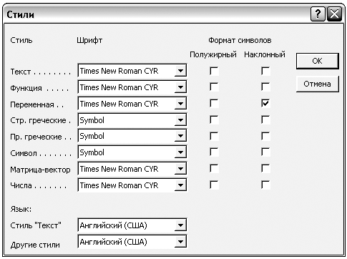

3. Формули розташовуються посередині рядка за допомогою табуляторів, номер формули розташовується по правому краю рядка. Відступ по вертикалі – 6 пт перед і 6 пт після, без абзацного відступу. Одинарний міжрядковий інтервал.
Приклад:
формула (номер формули)
4. В реченнях з формулами і рівняннями обов’язково розставляються необхідні розділові знаки.

Таблиця(і) розташовується безпосередньо після тексту тез доповіді, у якому вона згадується вперше, або на наступній сторінці. Розмір таблиці не повинен перевищувати полу друку сторінки. Назва таблиці друкується малими літерами (крім першої великої) і розміщується над таблицею; абзацний відступ – 1,25 см. Відступ по вертикалі – 12 пт перед і 6 пт після. Одинарний міжрядковий інтервал. Розміщення по ширині рядка.
Приклад: Таблиця ___ – _________________________________
номер назва таблиці

Основний текст тез доповіді, що продовжується після таблиці повинен мати відступ по вертикалі – 12 пт перед.

Перелік літератури розміщується в кінці тез доповіді і має назву “Список літератури”.
Список літератури – Times New Roman (Cyr), 12 пт, напівжирний абзацний відступ – 1,25 см, відступ по вертикалі – 12 пт перед і 6 пт після. Одинарний міжрядковий інтервал. Розміщення по ширині рядка.
Список літератури – Times New Roman (Cyr), 10 пт, одинарний міжрядковий інтервал, без абзацного відступу. Оформлюється як список. Розміщення по ширині рядка. Параметри списку:
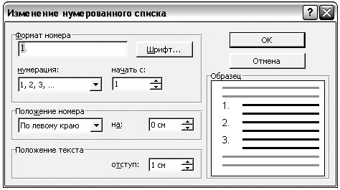

У разі невідповідності оформлення тез доповіді приведеним вимогам, тези повертається автору(ам) на доробку.

